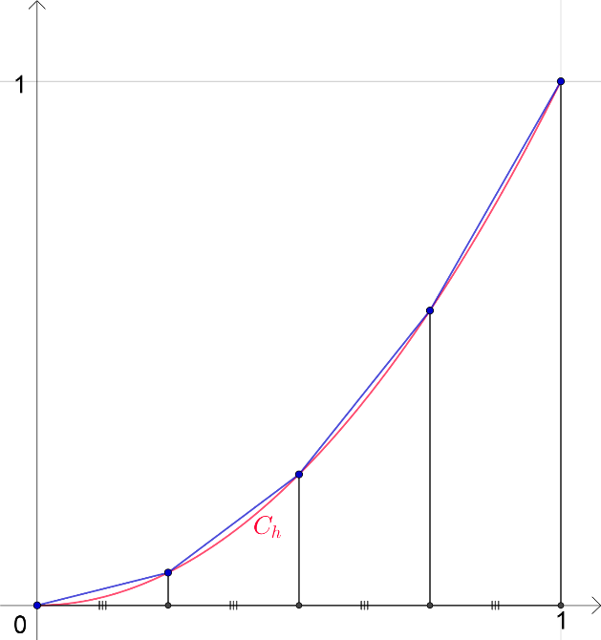**Longueur d’une courbe**

On considère la fonction $h$ définie par $h\left(x\right)=x²$ pour $x∈R$.

Le but de l’exercice est de déterminer des valeurs approchées de la longueur de la portion de la courbe de la fonction $h$ pour $x∈\left[0;1\right]$.

Pour cela, on décide dans un premier temps d’approcher la courbe à l’aide de 4 segments, en utilisant des abscisses régulièrement espacées, comme indiqué sur la figure ci-contre.

1. Ecrire une fonction Python **h** qui prend une valeur x en argument et renvoie l’image de x par h.
2. Ecrire une fonction Python **long_segment** qui prend en argument les coordonnées de deux points $A(x_{A};y_{A})$, $B(x_{B};y_{B})$ et qui renvoie la longueur du segment AB.  
     
   Rappel : On peut calculer la racine carrée à l’aide de la fonction Python **sqrt**, accessible avec l’appel « from math import* » en début de fichier.
3. La fonction **approx_long_courbe** ci-dessous, donnée dans le fichier « Longueur_courbe_eleve », permet de représenter les 4 segments approchant la courbe de h.

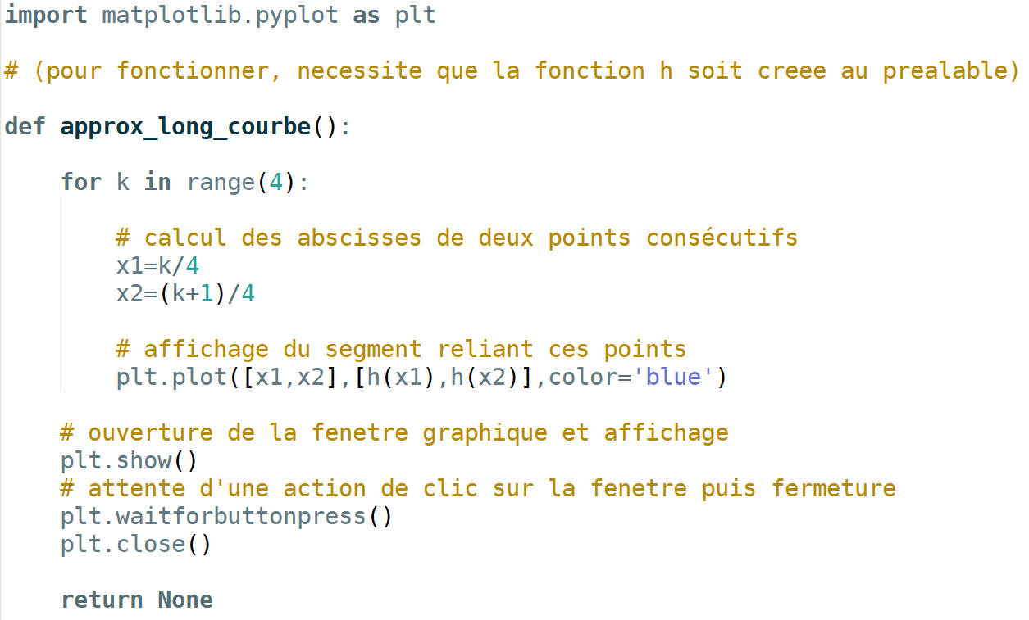

1. Ajouter cette fonction dans votre fichier, puis tester.
2. Compléter cette fonction pour qu’elle renvoie la longueur totale de la ligne polygonale.

Aide : Calculer la longueur de chaque segment dans la boucle.

Donner une approximation de la longueur de la courbe de la fonction $h$ sur $\left[0;1\right]$.

1. Modifier la fonction pour qu’elle permette l’affichage et le calcul de la longueur d’une ligne polygonale composée de n segments, où n est un entier non nul donné en argument.

Donner des approximations de la longueur de la courbe de la fonction $h$ sur $\left[0;1\right]$ obtenues avec 10 segments, puis 1000 segments.

1. Pour aller plus loin : Adapter la méthode précédente pour donner une approximation de la longueur de la courbe des cubes sur l’intervalle $\left[-10;10\right]$.